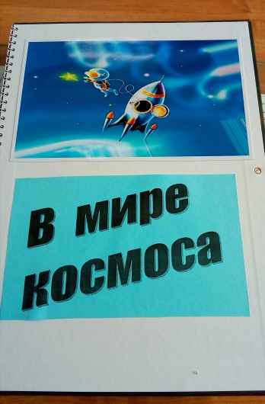
Использование технологии «ЛЕПБУК»
Одной из современных технологий, является технология «ЛЕПБУК».
Лэпбук» - это самодельная тематическая папка с кармашками, окошками, дверками, подвижными деталями, вставками, в которой находится систематизированный материал, который предназначен для изучения, закрепления и повторения знаний, в том числе и иллюстрации , небольшие тексты, игровые задания в любой форме по какой-то определенной теме, которые ребенок может доставать, читать, играть, перекладывать, складывать по своему желанию.
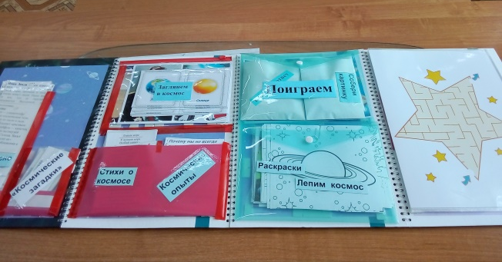
По сути лэпбук представляет собой папку или мини-книжку, в которой систематизированы знания по какой-то теме. Так после изучения темы «В мире космоса» мы с детьми изготовили лэпбук . Там мы поместили материал о космосе в рубрике «Это интересно», стихи и загадки про космос . Детей заинтересовало, а что ещё есть интересного о космосе. Они отыскали и принесли опыты, связанные с космосом, картинки. Очень им понравились игры на эту тему - «Пройди лабиринт», «Собери картинку из кусочков ( по типу мозаики )», самостоятельно сделали игру «Найди пару». Чтобы обобщить и закрепить полученные знания по теме космоса, я изготовила игру «Вопрос – ответ». С обратной стороны у одной пары вопроса и ответа наклеены одинаковые символы, дети могут сами себя проверить. Ещё в нашем лепбуке есть кармашек для творчества: посмотреть образцы и вылепить из пластилина свою поделку, есть раскраски, которые можно взять и раскрасить на своё усмотрение. На столе, где мы разместили лэпбук, всегда кто- то есть. Небольшие тексты с интересными фактами увлекают ребят и они с удовольствием читают, удивляются информации и делятся своими впечатлениями, загадывают друг другу загадки, играют. Очень радуются, когда правильно выкладывают ответы на все вопросы. Ну а я, как учитель, радуюсь, что это не оставляет детей равнодушными.
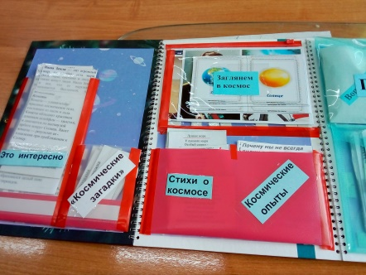
В процессе создания такой папки можно закрепить, систематизировать и обобщить изученный материал, а в дальнейшем она позволит освежить в памяти пройденные темы. Лэпбук помогает ребенку по своему желанию организовать информацию по изучаемой теме и лучше понять и запомнить материал.

